**Информация к проекту решения по заявлению:**

**1.6. ООО «Строй-Плюс»**

**Земельный участок:**

кадастровый номер **54:35:051355:181**;

местоположение:Российская Федерация, Новосибирская область, г Новосибирск, **Кировский район**,   
пер Чукотский 1-й;

площадь 1409 кв.м.;

(планшет 959, 960).

**Зонирование:** Зона застройки жилыми домами смешанной этажности (Ж-1), Подзона застройки жилыми домами смешанной этажности различной плотности застройки (Ж-1.1)

**Заявленные требования:** *в части уменьшения минимального процента застройки в границах земельного участка с 25 % до 12,5 %*

**Обоснование согласно заявлению:** *в связи с тем, что наличие инженерных сетей является неблагоприятным для застройки, с целью организации пожарного проезда (для жилого дома)*

**Планируется: строительство магазина продовольственных товаров**

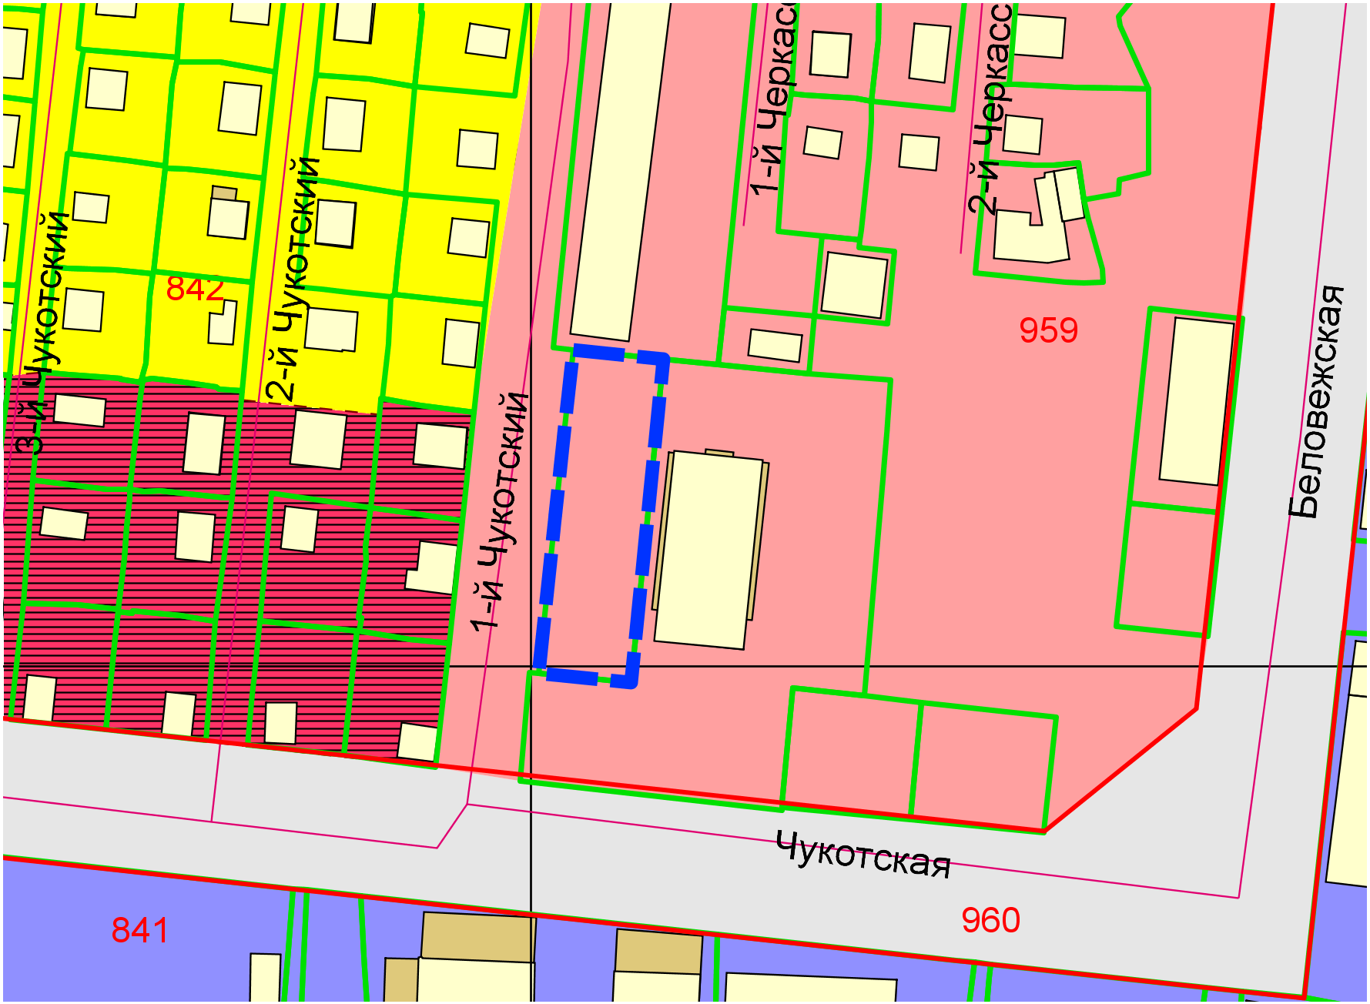

**Ж-1.1**

**54:35:051355:181**

Приложения к заявлению: